**CV hw8 / 電機所R06921082 陳與賢**

**Description:**

利用python來處理bmp檔，首先要用高斯和salt-and-pepper來隨機地產生雜訊，再分別使用box filter、median filter、opening and closing的方式來消除雜訊。

**Algorithm:**

首先是製造出雜訊，這邊因為助教ppt上已經有給code了，而且numpy連API都做好，所以就直接拿來用，基本上跟助教給的沒什麼差別，code如下：  
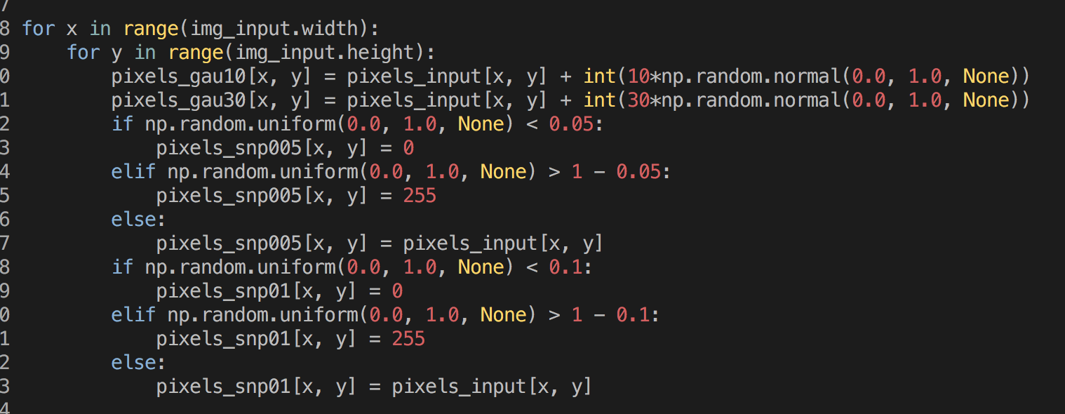

再來分別對四張雜訊圖來作處理，分別是box filter、median filter、closing and then opening、opening and then closing

因為box filter跟median filter的差別只在於說一個是取平均、一個是取中位數，而且numpy也都有API可以用（偉哉numpy）（P.S. 這應該有算是hardcore programming吧＠＠？因為取平均頂多也只是多寫一個for，相加後除掉，取中位數也可以sort然後取中間就好，這兩個應該也都是numpy的實作方法），所以我直接把box filter及median filter寫在同一個function，並且透過參數來決定size，code如下：

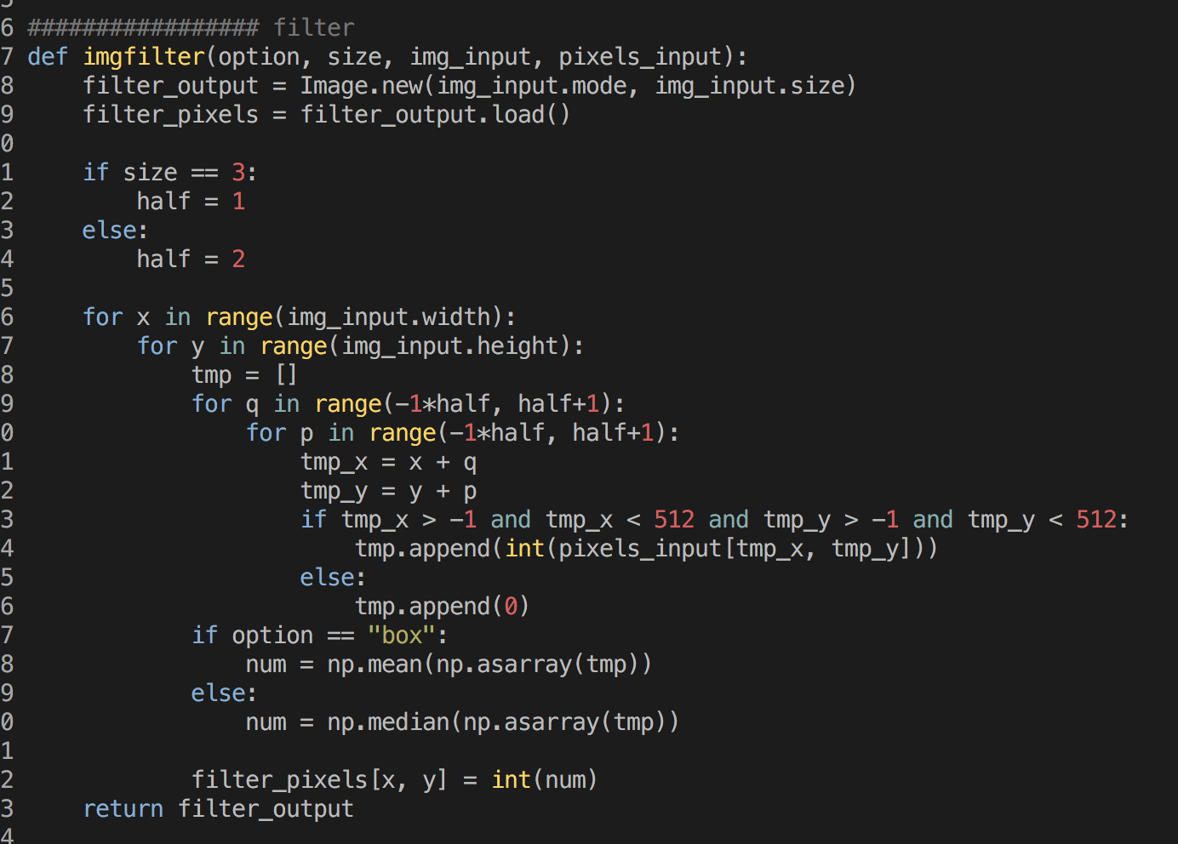

根據尺寸，將原點設為中心點，然後算出filter之各點的相對距離，用tmp_x、tmp_y來紀錄，若在邊界之內則將pixel值放到tmp內，否則放0進去，最後再依據option看是box還是median filter來決定要取平均還是中位數，如此一來即可，至於opening跟closing之前作業寫過了演算法沒什麼需要改的所以就不多說明了。

最後我將需要處理的影像放到list裡面，跑一個for迴圈依序處理雜訊。

然後題目要求要算出SNR，根據助教給的公式（如下）寫出即可

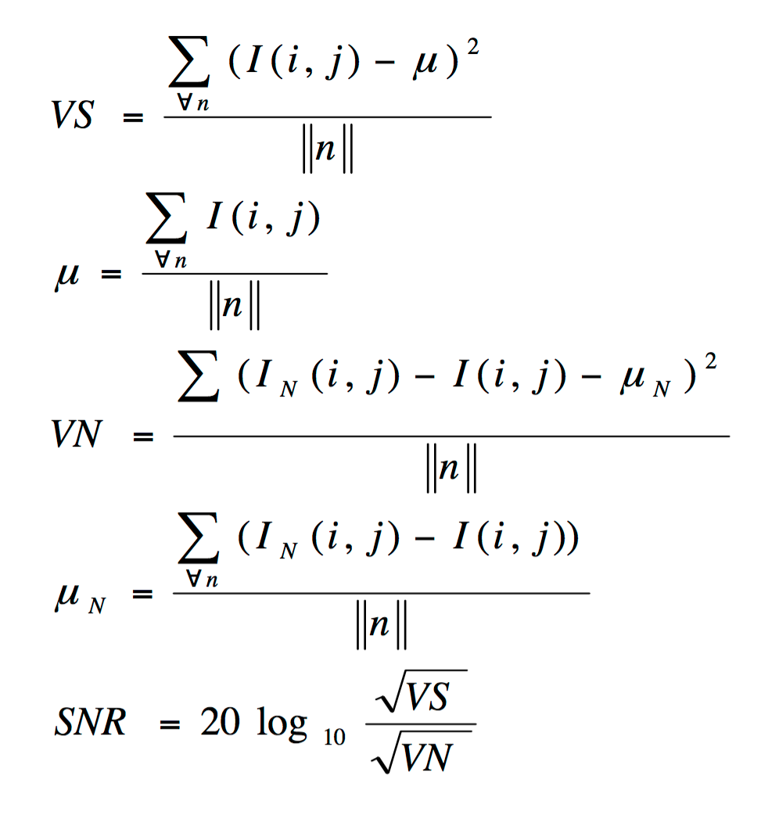

**Result:**

**SNR:**

高斯10: 13.93052737286375

高斯10 opening then closing: 8.57448779833638

高斯10 closing then opening: 7.662142833586206

高斯10 box filter 3*3: 16.455027237114155

高斯10 box filter 5*5: 13.616968346614799

高斯10 median filter 3*3: 17.841516139301508

高斯10 median filter 5*5: 15.932207050178707

高斯30: 4.285158844118946

高斯30 opening then closing: 8.589414715001283

高斯30 closing then opening: 6.086593892991115

高斯30 box filter 3*3: 12.231931167531407

高斯30 box filter 5*5: 12.411389241825702

高斯30 median filter 3*3: 11.226120456264931

高斯30 median filter 5*5: 12.767571955752828

salt-and-pepper 0.1: -1.8816921300301679

salt-and-pepper 0.1 opening then closing: -2.417624252365165

salt-and-pepper 0.1 opening then closing: -2.3945012119250473

salt-and-pepper 0.1 box filter 3*3: 6.479975247389868

salt-and-pepper 0.1 box filter 5*5: 8.406992322246266

salt-and-pepper 0.1 median filter 3*3: 14.807162274269611

salt-and-pepper 0.1 median filter 5*5: 14.305297919242763

salt-and-pepper 0.05: 1.0442189088419838

salt-and-pepper 0.05 opening then closing: 4.408554812851394

salt-and-pepper 0.05 opening then closing: 4.295434508770716

salt-and-pepper 0.05 box filter 3*3: 9.354440634985034

salt-and-pepper 0.05 box filter 5*5: 10.650936525095045

salt-and-pepper 0.05 median filter 3*3: 18.57446862569331

salt-and-pepper 0.05 median filter 5*5: 15.730344219194219

gaussian10 gaussian30

 

salt-and-pepper 0.05 salt-and-pepper 0.1

 

***Gaussian 10***

Opening then closing closing then opening

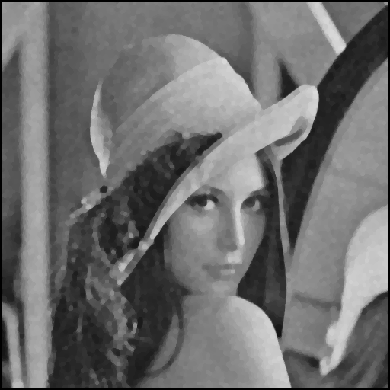 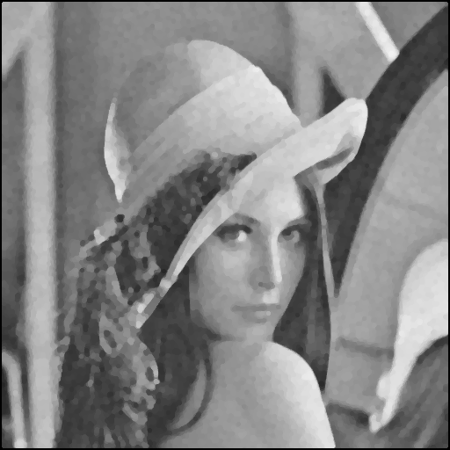

box filter 3*3 box filter 5*5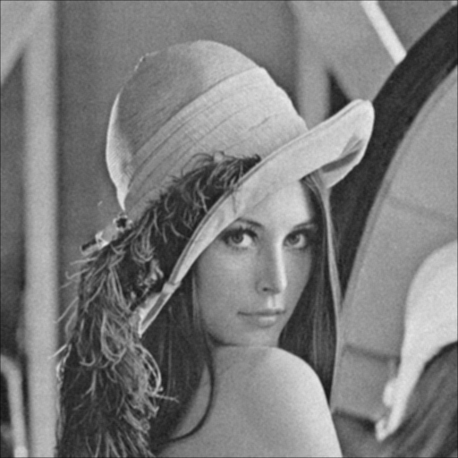 

median filter 3*3 median filter 5*5

 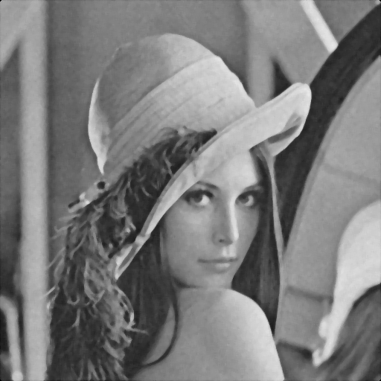

***Gaussian 30***

Opening then closing closing then opening

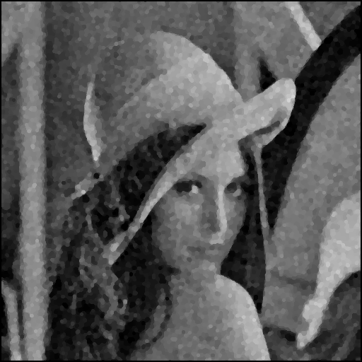 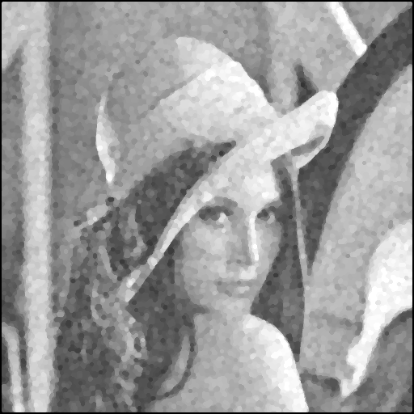

box filter 3*3 box filter 5*5

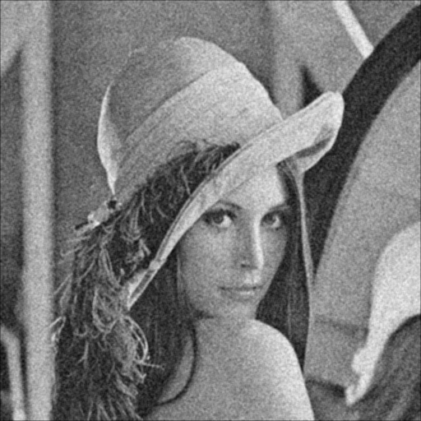 

median filter 3*3 median filter 5*5

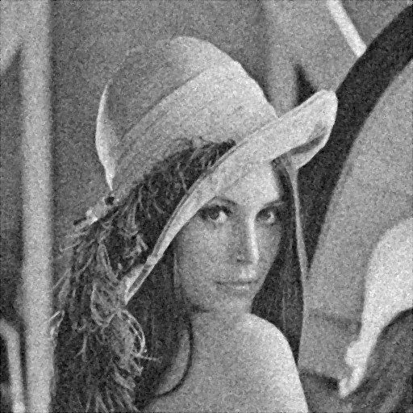 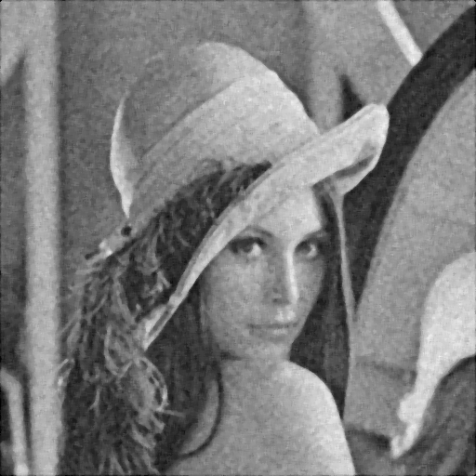

***salt-and-pepper 0.05***

Opening then closing closing then opening

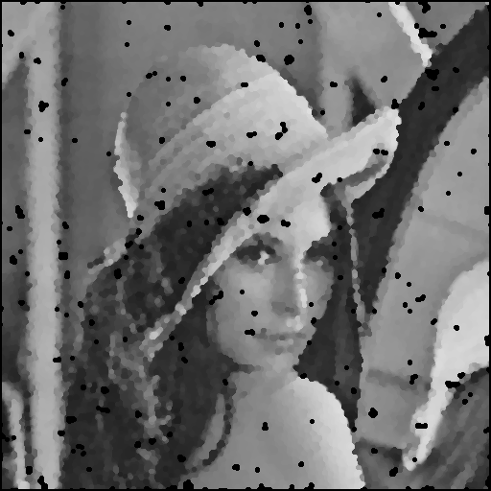 

box filter 3*3 box filter 5*5

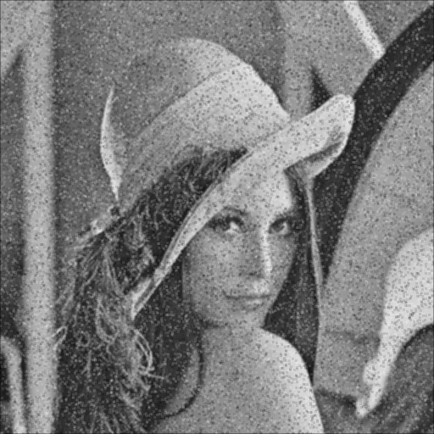 

median filter 3*3 median filter 5*5

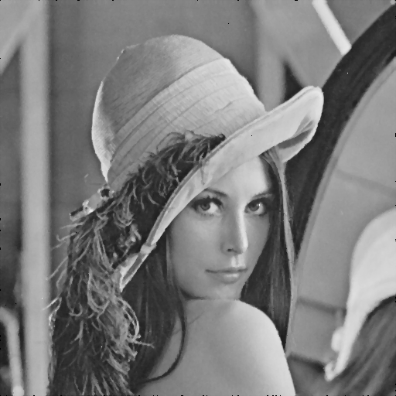 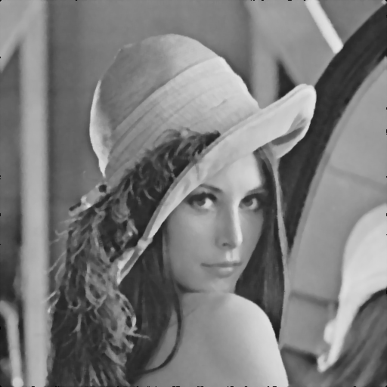

***salt-and-pepper 0.1***

Opening then closing closing then opening

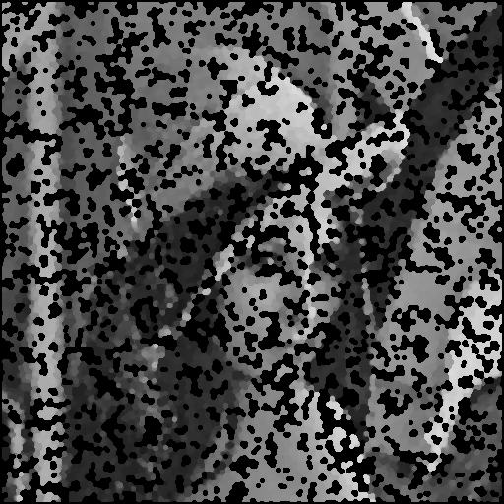 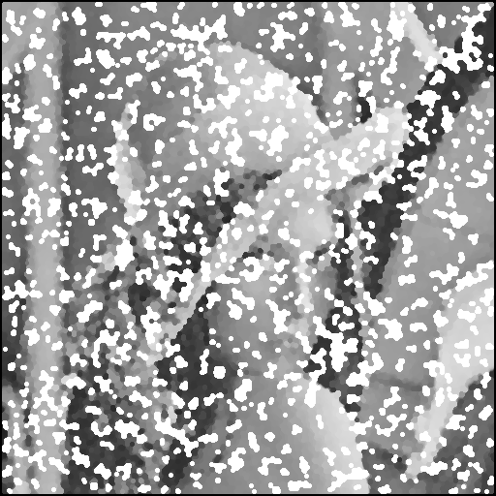

box filter 3*3 box filter 5*5

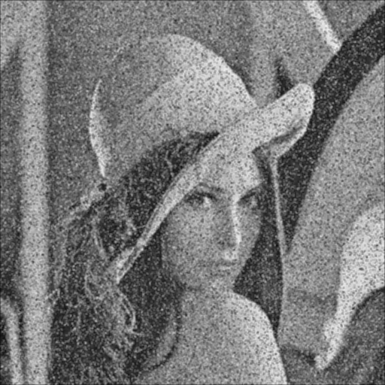 

median filter 3*3 median filter 5*5

